成都航空职业技术学院
Cheng Du Aeronautic Polytechnic

提案工作简报

成都航空职业技术学院工会委员会
2021年 | 第1期 | 总第13期
2021年4月10日

目 录

2020年提案办理情况统计表 1
2020年结案提案办理情况 3
关于学校二号门人车分流的提案 3
关于提高外出参加竞赛学生差旅费和出差补助标准的提案 3
关于教师用笔记本电脑采购配置问题的提案 4
关于设置成航嘉苑住户委员会工作场地的提案 4
文体馆提供体育器材借用的建议 5
关于修缮从成航嘉苑通往教学区道路的提案 5
关于优化并拓展公务用车方式的提案 5
关于在校内部分区域设置充电桩的提议 6
关于施工期间博学楼东侧教室不排课的提案 6
关于提高校级课题科研分值的建议 7
关于改进教室考勤方式的提案 7
关于设计行政人员的职级提升制度的提案 7
营造良好的学习氛围 8
关于建设职工活动中心的提案 8
增加教职工体检项目 9
关于禁止在教学楼等公共场合吸烟的提案 10
2020年未结案提案办理情况 13
关于建立学校实训场地6S管理制度的建议 11
关于优化教务系统提供学生成绩绩点实时查询功能的提案 11
改善部分教室和实验实训场所的工作条件 11
改善教室环境，安装风扇的提案 12
关于加强在教学楼等公共场合禁烟管理的提案 12
关于设立成都航院创新创业学院的建议 13
增加档案库房面积的提议 14
新建校史陈列室，增设成果陈列室的提案 15

2020年提案办理情况统计表

编号 | 提案名称 | 提案人 | 承办单位 | 承办情况 | 备注
202009 | 关于学校二号门人车分流的提案 | 周 俊 | 保卫处 | 结案
202014 | 关于提高外出参加竞赛相关活动学生的差旅费和出差补助标准的提案 | 刘旭辉 | 财务处 | 结案
202015 | 关于教师用笔记本电脑采购配置问题的提案 | 刘 宇 | 财务处 | 结案
202017 | 关于设置成航嘉苑住户委员会工作场地的提案 | 张辉才 | 财务处 | 结案
202026 | 文体馆提供体育器材借用的建议 | 张 华 | 工会 | 结案
202029 | 关于修缮从成航嘉苑通往教学区道路的提案 | 武文燕 | 后勤公司 | 结案
202032 | 关于优化并拓展公务用车方式的提案 | 刘 培 | 财务处 | 结案
202036 | 关于在校内部分区域设置充电桩的提议 | 何先定 | 后勤公司 | 结案
202046 | 关于施工期间博学楼东侧教室不排课的提案 | 王青春 | 教务处 | 结案
202049 | 关于提高校级课题科研分值的建议 | 王 玫 | 科技处 | 结案
202052 | 关于改进教师考勤方式的提案 | 刘巧燕 | 组织部 | 结案
202053 | 关于设计行政人员的职级提升制度的提案 | 邓秀琼 康 凤 | 组织部 | 结案
201902 | 营造良好的学习氛围，鼓励教师带学生团队 | 凌 敏 | 教务处 | 结案 | 2019年提案
201912 | 关于建设职工活动中心的提案 | 刘 洁 | 财务处 | 结案 | 2019年提案
201921 | 增加教职工体检项目的提案 | 龚 宏 | 后勤公司 | 结案 | 2019年提案
5-3 | 关于组建校园文明劝导队的提案；关于禁止在教学楼等公共场合吸烟的提案 | 张辉才  张 溢 | 学工部 | 结案 | 2018年提案
202022 | 关于建立学校实训场地6S管理制度的建议 | 杜英杰 | 教务处 | 未结案
202042 | 关于优化教务系统提供学生成绩绩点实时查询功能的提案 | 刘 培 | 教务处 | 未结案
202047 | 改善部分教室和实验实训场地的工作条件 | 张 溢 | 教务处 | 未结案
201916 | 改善教室环境，安装风扇的提案 | 向 莉 | 后勤公司 | 未结案 | 2019年提案
201919 | 关于加强在教学楼等公共场合禁烟管理的提案 | 张 溢  凌 敏 | 学工部 | 未结案 | 2019年提案
201923 | 关于设立成都航院创新创业学院的建议 | 武智慧 | 组织部 | 未结案 | 2019年提案
6-4 | 增加档案库房面积的提议 | 邓秀琼 | 财务处 | 未结案 | 2018年提案
5-5 | 新建校史陈列室、增设职工、学生成果陈列室，完善成果分享机制 | 邵红梅 | 财务处 | 未结案 | 2018年提案
 | 合计24个提案，2019年以前提案9个结案16个，未结案8个。

2020年结案提案办理情况

编号 202009 提案名称：关于学校二号门人车分流的提案
提案人：周俊 提案承办单位：保卫处
提案内容：
学校二号门目前是师生进出学校最主要的通道，车流和人流量很大。机动车进入二号门后，行驶在靠右侧的通道，而行人走在靠左侧的通道；机动车向前行驶进入地下车库时需要左转，正好与左侧的人流相交（如图1所示），这存在一定安全隐患，通行效率变低。
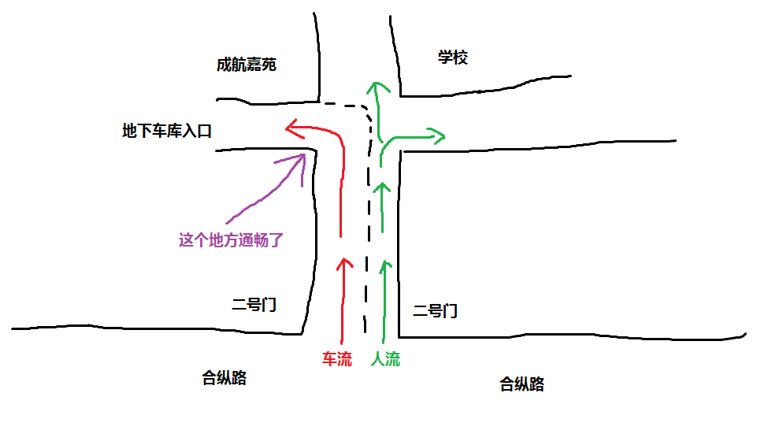
建议将机动车道和人行道（非机动车道）交换位置（如图2所示），这样车流和人流就不会发生相交了，实现人车分流，通行效率也会提高。
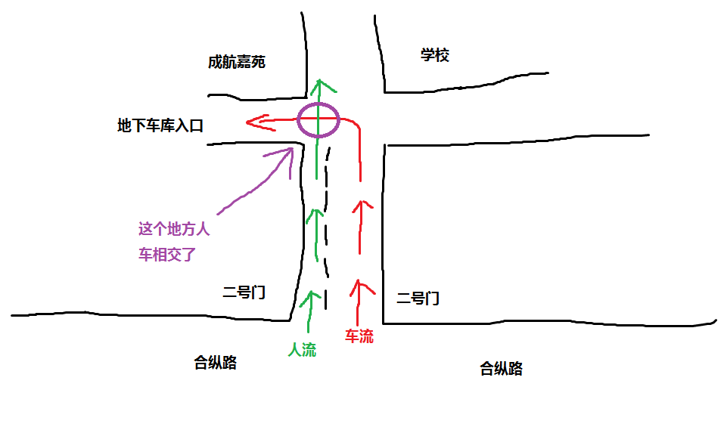
图1 图2

承办情况：本项工作在提案提出之前已经开始规划，并于2020年5月完成。

序号 202014
提案名称：关于提高外出参加竞赛相关活动学生的差旅费和出差补助标准的提案
提案人：刘旭辉 提案承办单位：财务处
提案内容：
目前，学生代表学校外出参加竞赛相关活动的差旅费只能报销普通火车硬座票，且学生的出差补助只按老师的一半执行，导致出现以下现象：
1.学生乘坐普通火车，旅途时间长，安全问题多；
2.带队老师为确保学生旅途安全，与学生一起乘坐普通火车，虽然学生的安全管理问题有所改善，但仍然存在旅途时间长的问题，且老师是因安全压力被迫放弃乘坐飞机的权利；
3.在动车、高铁、飞机大力发展的时代，很多普通火车的时间不便于出行；
4.学生的出差补助不足以支付正常的餐费和城市交通费，只能由老师或学生自费。
建议：对于因公出差学生的差旅费和出差补助，按如下执行：
方案一：按初级职称老师的标准执行；
方案二：1.允许乘坐动车、高铁的二等座并予以报销；
2.如机票价格低于动车、高铁的二等座价格，允许乘坐飞机并予以报销；
3.出差补助按老师的标准执行。
承办情况: 学校正在研究系列管理方案，待学校审批后实施。

序号 202015 提案名称：关于教师用笔记本电脑采购配置问题的提案
提案人：刘宇 提案承办单位：财务处
提案内容：
随着信息化教学的发展，尤其是开展在线教学，对电子书写有急迫的需求，传统的使用鼠标在PPT上书写已经不能很好满足教学需要，只能凑合着使用；目前大部分老师采用了笔记本电脑外接手写板的方式来进行在线书写，这类外接书写板，操作起来也不太方便，书写效果也不尽理想，只能满足基本教学需要。最好的方案是采用自带书写功能的笔记本电脑，这类电脑一般就是带触屏功能的电脑，书写质量很高，书写方便，能很好地满足教学需要。因此，建议学校在下一轮笔记本电脑采购的时候，能够将电脑触屏功能纳入考虑。参照2017年四川省财政厅发《四川省省级行政事业单位通用办公设备和家具配置标准》，便携式计算机价格上限不超过7000元/台，市面上符合此条件的带触摸屏功能的便携式计算机目前有很多，例如有微软 Surface系列、苹果iPad Pro、华为MateBook系列、ThinkPad X及S系列等。
承办情况：国资办已与提案人、工会和教师代表一起现场协商处理电脑采购方案，并通过征求意见的方式，2020年已经分期分批解决教师电脑采购的不同配置需求。

序号 202017 提案名称：关于设置成航嘉苑住户委员会工作场地的提案
提案人：张辉才 提案承办单位：财务处
提案内容：
成航嘉苑住户委员会自2019年5月成立至今，在学校党政及各职能部门的领导下，委员会严格执行有关决议，积极配合成航嘉苑项目部开展工作，为成航嘉苑的环境美化、基础设施完善、邻里和睦、安全保障、突发事件应对等方面做出了一定贡献。为更好的开展成航嘉苑的自我成长、自我完善、自我服务相关工作，现提议在成航嘉苑设置住户委员会工作场地。
场地建议：
成航嘉苑5栋1楼，物业办公室旁边靠合众路一侧区域，能容纳20人开会。
基本条件：通网水电、办公桌（可以一张大的会议桌）、椅子（凳子）20把、书架一排、电脑、打印机、烧水壶等
承办情况：已经与成航嘉苑物业协商解决，在物业办公室旁边隔离了一间区域，约30平方米，配置了基本办公室设施。

序号 202026 提案名称：文体馆提供体育器材借用的建议
提案人：张华 提案承办单位：工会
提案内容：
学校文体馆建设好之后，为广大教职工的文体生活带来了非常多的便利，愿意参加体育锻炼的教职工也越来越多。在多次的文体活动中，观察到经常出现这种情况，就是不少老师临时想到文体馆参加体育活动，但因为没有提前准备体育用品（如羽毛球拍、乒乓球拍、蓝球、排球等）而只能放弃。目前住在成都城区的老师们想参与体育活动，都需要提前自己从城里带上体育用品，即便住在成航嘉苑的老师，来回取体育用品也要花不少时间，如果只有1个小时左右的空余时间，也都选择放弃了。
因此，建议文体馆能够准备一些体育用品，为没带体育用品的教职工提供免费（或低价）的临时租借，此举措投入不多，但能很大提高教职工们的体育活动参与度，让大家多锻炼身体的同时，也能感受到组织的关怀。
承办情况：
经工会与后勤服务公司协商，自9月15日起在文体馆设立教职工体育用品借用处，工会购置了篮球、排球、乒乓球、跳绳、瑜伽垫等体育器材14种120件（个），并制定了相关管理制度，明确了器材借用办法、时间等，同时瑜伽、健身等培训班和各职工协会都正常开展活动，方便了职工，提高教职工们的体育活动参与度，受到职工称赞。

序号 202029 提案名称：关于修缮从成航嘉苑通往教学区道路的提案
提案人：武文燕 提案承办单位：后勤服务公司
提案内容：
自从我校实施“无车化校园”方案之后，绝大部分来校授课教师均需通过成航嘉苑3栋附近的小门进入校园。而经由这个门通往教学园区的道路只有两条小路，一条需经过垃圾站，经常遇到地上流淌潲水无从避开的尴尬，同时还要近距离忍受难闻的气味；另一条则常常大面积积水，并时常伴着淤泥，大家行走十分困难，经常弄脏鞋袜。故在此希望学校能考虑修缮教职工必经之路，为保持教师良好的仪容仪表提供有力支持。
承办情况：已经修复完成。

序号 202032 提案名称：关于优化并拓展公务用车方式的提案
提案人：刘培 提案承办单位：财务处
提案内容：
问题：学校公务接待业务繁多，重要的校企合作、就业单位专家用车需求量大，学校车队工作量重经常要不到车，造成要么只能私车公用要么在指定公务用车定点单位租车应付用车需求，但私车公用会造成职工额外负担，定点租车单位数量繁多（20个）无从辨别且价格高昂。
建议：学校相应部门比选2-3家在指定范围内的租车单位，由学校牵头谈判价格，签订长期租车合同，既方便各二级部门无指导的盲目选择也控制成本支出。
承办情况:
在上级政策约束的条件下，财务处（国资办）从上级文件公车租赁供应商中经多方比选，牵头后勤服务总公司、党政办、纪委办等部门开展与亚细亚公司谈判，签署了用车协议。

序号 202036
提案名称：关于在成航嘉苑地下车库及学校停车区域设置充电桩或规划专门区域供教职工自行安装充电桩的提议
提案人：何先定 提案承办单位：后勤服务公司
提案内容：
随着国家新能源汽车产业的发展，部分教职工购置了新能源汽车，但学院现有停车区域缺乏充电设施，建议学校响应省市对新能源汽车的支持政策，协调在成航嘉苑地下车库及学校相关停车区域设置充电桩或规划专门区域供教职工自行安装充电桩。
承办情况:
后勤成航嘉苑物管中心已规划出安装充电桩区域，具体位置位于成航嘉苑1栋负2楼出口至负2楼机动车出口指定位置，该区域设有相关标识。

序号 202046 提案名称：关于施工期间博学楼东侧教室不排课的提案
提案人：王青春 提案承办单位：教务处
提案内容：
良好的教学环境对教学效果有着非常重要的影响，博学楼东侧外面的施工工地从上学期开始全面施工，施工周期至少两年，每天有至少十几台挖掘机、打桩机等大型工程机械在繁忙的施工，噪声震耳欲聋，且晚上也有施工，教师上课学生根本听不见，没办法正常上课，严重影响了正常的教学，涉及博学楼主楼3-6楼16间教室，建议如下：
1.学校内部通过调整排课教室解决，建议博学楼东侧的教室不安排上正课，可以安排在博学楼西侧的教室或者尚学楼上课，晚上或者周末上自习等可以使用该教室；
2.学校和政府协调，要求施工方控制噪音。
承办情况:
教务处在上一学年（2019-2020学年第一、二学期）考虑到施工噪音的影响，全校开放了调课的权限，建议各相关教学单位调整教室，教师无需单独申请。本学期也采用相同方式，但由于本学期教学班同比增加了28个行政班，而多媒体教室减少了5间，教室很饱和，部分课程只能使用博学楼外侧教室上课。下学期会有所改善，因大三外出顶岗实习，在校上课班级会相对减少。教务处也将多思考、多途径增加教室数，以解决学生数增加导致教室紧张问题。

编号 202049 提案名称：关于提高校级课题科研分值的建议
提案人：王玫 提案承办单位：科技处
提案内容：
自开始实行绩效考核制度以来，科研工作量的加分一直是老师们非常关心和努力从事的事情。作为职称为中级的老师，申报课题颇为尴尬，因职称和水平限制通常只能申报校级课题，但校级一般课题的科研分连立项加结题一共才12分，重点课题也不过18分，还要课题组的人员分配，而完成一个市厅级项目可以得到100分，省级课题500分！众所周知，课题的完成期限最少也要一年，有时一年半或两年，即便校级课题科技含量较低，也还是需要耗费老师相当多的时间和精力。为鼓励年轻老师多做课题，对科研有更大的积极性，建议适当提高校级课题科研分值，比如校级一般课题增加至30分。
承办情况:
科技处已启动《科研工作量考核办法》修订工作，目前已完成分步征求意见工作，后续将根据此次提案建议和我校实际情况，修订校级科研项目分值。

编号 202052 提案名称：关于改进教师考勤方式的提案
提案人：刘巧燕 提案承办单位：组织人事部
提案内容：
由于教师工作繁忙，常常出现正常上课却忘记打卡的情况。
希望学校改革优化打卡的方式，利用多种资源平台和方式给教师考勤，比如我们都有课表，只要正常上课的，会有教学日志或调课流程审批，所以就算不刷脸，也应该正常在岗的。这样可以让教师把更多的精力放在教学和关心学生上。
承办情况:
学校目前已完善考勤统计口径，除采集原有人脸考勤机的数据外，同时兼顾了“教学日志管理系统”中的教师授课记录数据，一并作为考勤数据来源。

编号 202053
提案名称：关于设计行政人员的职级提升制度的提案 （合并立案）
提案人：邓秀琼 康凤 提案承办单位：组织人事部
提案内容：
邓秀琼提案内容：
行政人员是维持学校各项功能正常运转的重要力量，日常工作庞杂而繁琐，中青年教师占比较多。相比一线教师、教辅人员，行政人员职业发展通道不仅狭窄而且模糊，传统的评职称堪称杯水车薪，非常打击行政人员的工作积极性。
提案建议：目前行政岗教师评职称指标非常少，非领导岗位最高C8岗的聘任条件也比较容易达到，为了激打通行政人员的职业发展通道，可否对照公务员职务级别晋升的方式，设计行政人员的职级提升制度。
康凤提案内容：
在本轮（2017-2020年）岗位设计与聘任中，一方面党政部门非领导岗位职工均按管理岗（C岗）进行聘任、有的教辅部门均按D岗进行聘任，实际上，党政部门有部分岗位是从事专业技术工作、教辅部门有部分岗位是从事管理服务工作；另一方面现行非领导管理岗最高设置至C8，按照现行C8岗聘任条件“具有硕士学历、学位在校工作8年，本科学历在校工作10年”，工作10年左右即可达到其要求，对于构建职工职业生涯、调动职工工作积极性非常不利。
提案建议：1.党政机关、教学辅助等部门按照岗位职责分别设置C岗和D岗，分类聘任；2.打通职员制上升通道，激发职工干事创业积极性。
承办情况:
经广泛调研和深入论证，学校在2020年新一轮岗位设置与聘任中，已新增设C7岗位，打通了普通行政职员岗位晋升通道，且对符合晋升职级条件的行政及教辅人员等进行了统一晋升调整。

编号 201902 提案名称：营造良好的学习氛围，鼓励教师带学生团队
提案人：凌敏 提案承办单位：教务处
提案内容：
针对当前学生对学习无感，宿舍玩游戏现场突出，建议学校营造学校良好的学习氛围，倡导学生自主学习，倡导课外学习，树立优秀学习典范。
希望学校出台具体支持政策：鼓励建立书院制、导师制人才培养模式。让优秀学生带动其他学生积极学习。
承办情况：
1.在学校教室资源紧张的情况下，将博学楼2间互动教室借用给机电学院专门用作学生在课外进行工程实践、世赛班电装训练；
2.由学工部牵头，在机电学院、航空工程学院、通航学院试点实施专业导师制，由企业人员或专业教师担任导师，对学生的专业学习、就业等给予帮助引导。

编号 201912 提案名称：关于建设职工活动中心的提案
提案人：刘洁 提案承办单位： 财务处
提案内容：
为全面加强工会建设，提高工会整体工作水平的综合性措施，密切工会与职工群众的关系，增加工会组织吸引力和凝聚力，工会拟开展“职工之家”建设活动。
建设教职工活动中心是开展“职工之家”的重要内容和载体，目的是活跃教职工业余生活，丰富职工业余文化生活，更好地满足教职工日益增长的精神文化需求，促进校园文化建设，营造和谐、向上的校园文化氛围和良好的工作生活环境，使教职工更好的为学校建设发展做贡献。
拟将一食堂三楼（原团委和学生活动中心）改建成教职工活动中心，具体方案见附件。（略）
承办情况：
1.已在二食堂三楼教工食堂设置一个区域，作为“教工之家”场地，并开展文化建设，购置电子钢琴等设施，可满足职工休闲、座谈会、联谊会、合唱团排练等使用。
2.与基础部共建文体馆建身房，添置一批建身器材，便于开展健身活动。

编号 201921
提案名称：增加教职工体检项目
提案人：龚宏 提案承办单位： 后勤公司
提案内容：
增加教职工体检内容：
鉴于近年来各类病症越来越多，很多重疾呈低龄化趋势，而员工的身体健康直接关系到学校的正常运作。在这种情况下，建议学校增加全体教职工体检项目。
建议增加癌胚抗原（CEA）、甲胎蛋白（AFP）、CA125（卵巢癌），CA199（胰腺癌、肝胆系癌、胃癌、结直肠癌），PSA（前列腺癌）等标志物检查。
建议增加眼科检查（包括眼压，眼底等内容）
建议增加耳廓、鼻腔、嗅觉、扁桃体、听力、外耳道、鼓膜、鼻中隔、鼻甲、鼻窦、鼻咽部、咽、喉等检查
承办情况：
因受学校职工体检预算项目资金所限，后勤在预算范围内尽最大努力保障职工体检的科学性、实用性，在每年体检中轮换相应检查项目。
我校教职工体检常规检查项目包含了胸腹部病灶影像学筛查、血液系统常规检查、女性妇科检查等常规检查。
针对心脑血管病容易发生，特别为40岁以上职工增加了心脑血管检查，并且每年轮换检查。
2020年体检轮换项目：
增加项目：甲状腺彩超、肢体动脉硬化检查。减少了心脏彩超、经颅多普勒。
升级项目：由胸部正位片变为胸部正侧位片。
新增服务：将胸部正侧位片升级为胸部CT。

提案编号：5-3
提案名称：关于禁止在教学楼等公共场合吸烟的提案（合并立案）
提案人：张辉才（汽车工程学院） 张溢（工程实训中心）
责任承办部门：学生工作部
提案内容：
良好的校风、教风和学风是和谐大学校园的重要内容，是一所高校内在品质和精神风貌的展示。校园内学生的行为举止是高校文明程度的具体表现，创建文明校园是全校师生义不容辞的责任，是高校自身建设发展的永恒主题。但是我校校园内个别学生的不文明行为屡见不鲜，比如：在教学楼厕所内吸烟或流动吸烟、不文明着装、带食品进入教学环境等等，这些不文明行为一定程度上已经影响到师生的正常生活
建议：院团委起头组建校园文明劝导队，成员由各分院学生骨干组成，定时针对校园内不文明行为予以劝导；
1.重点在教学楼、实训楼、图书馆前劝导学生不要带食品进入教学环境；
2.重点在课间劝导学生不要在教学楼实训楼等建筑物体内吸烟，特别是课间在厕所吸烟；
3.重点在教学楼、实训楼、图书馆前劝导学生不要穿拖鞋等不文明着装进入教学环境。
承办部门回复：
3月份开始，校学生会组织成立了校园文明劝导队，同时要求各二级学院成立校园文明劝导分队，士官管理学院成立了纠察队，对校园里不文明的现象进行劝导。从学校层面出发，会加强倡导文明行为的宣传，各班级辅导员进一步对学生进行文明行为的培养，实现全员育人。
承办情况：
学生工作部已在各教学楼厕所及通道内张贴禁止吸烟标识，成立校园文明劝导队，轮流安排各二级学院入党积极分子在校园内进行禁止吸烟文明劝导。

2020年未结案提案办理情况

序号 202022 提案名称：关于建立学校实训场地6S管理制度的建议
提案人：杜英杰 提案承办单位：教务处
提案内容：
作为大专院校，我们每个学院都有自己的实训场地和6s管理制度。经过初步观察，6s管理并不到位，且各个学院的规范也有不同。建议制定一套统一的规范，并且采取学生自主管理的方式，可以锻炼学生的能力，也可以为学校减少浪费，保持各实训区的高标准，避免因接待参观等任务进行突击整顿。
承办情况：
教务处将组织对各个实验实训场地进行统一调研，完成调研后将根据结果，计划于2021年制定与我校具体实际情况相关的统一性规范文件。

序号 202042
提案名称：关于优化教务系统提供学生成绩绩点实时查询功能的提案
提案人：刘培 提案承办单位：教务处
提案内容：
问题：就业工作中大量的就业企业希望提供学生成绩绩点，作为一项重要的考虑因素，但长期以来金智教务系统无法提供该功能，只能临时联系教务处老师紧急处理生成一份临时的数据提供，每次使用对接都造成教务处老师和二级学院老师无意义重复工作量，也有损学校形象。
建议：更新金智教务系统该项功能，提供学生个人、学校教师实时查询、导出功能。
承办情况：
1.教务处与金智教务系统沟通多次后，决定自行开发网站提供大家的需求功能。
2.当前已经完成学生个人绩点查询，成绩单自助打印功能。
3.已经开发网站http://jwc.cap.edu.cn/pearjwc/，现已完成补考、重修查询、等级考试成绩查询等功能。下一步将继续完善学生个人绩点网上查询与班级成绩绩点网上查询功能。

序号 202047 提案名称：改善部分教室和实验实训场地的工作条件
提案人：张溢 提案承办单位：教务处
承办情况:正在办理
提案内容：
工程实训中心有数十位在一教上课的老师，很多老师反映一教教室和二期实训楼实验室的问题：电风扇数量较少，夏天上课炎热，空气流通不畅，容易导致师生生病，且影响上课效果；一教教室未配备教师休息用椅，也没有教师休息室。教师课间休息很不方便，需要下去挤占学生位子，也影响学生进出。
实施建议
1.一教每个教室多增加几个电扇，讲台应有电扇。如果条件允许，能否安装空调。
2.二期实训楼实验室，设备和人员均摊面积，人均面积更小，学生连续工作时间较长，建议安装空调。
3.一教每个教室配教师专用座椅，体现对老师尊重和关怀。
承办情况：
1.博学楼教室增加风扇由教务处提改造报告、校工会落实经费预算、后勤服务公司实施，预计2021年完成。
2.经核实，博学楼少部分教室教师休息用椅丢失，已安排补充到位。

编号 201916 提案名称：改善教室环境，安装风扇
提案人：向莉 提案承办单位： 后勤公司
提案内容：
夏季即将来临，炎热的环境不利于同学们的认真学习。1教教室较大较长，而窗户一般是三扇式，实际只能推开一扇，一个教室一般容纳几十上百人，而里面的吊扇数量较少（一般只有3到4个）。
建议：
1.给老师在讲台附近增加一台吊扇或墙扇。
2.给同学们增加相应数量的吊扇或墙扇。
承办情况：
经学校工会协调，在2021年由教务处提出追加采购预算，按学校采购管理办法实施，后勤配合后期施工。

编号 201919
提案名称：关于加强在教学楼等公共场合禁烟管理的提案
提案人：张溢、凌敏 提案承办单位： 学工部
提案内容：
去年教代会提出了禁烟的提案，经相互部门积极响应，抽烟现象明显减少。但每次开学，尤其是新生入学，随地吸烟又会抬头，而且愈演愈烈，每到课间，三五成群的学生聚集在教学楼、实训楼走廊尽头或厕所抽烟，搞得楼道非常呛人，厕所更是烟雾弥漫，无法入厕。学生抽烟肆无忌惮，严重影响环境，对广大师生健康造成影响，且存在安全隐患，3月21日，二期实训楼丢弃的烟头引燃垃圾，幸好及时发现，被学生用水浇灭。吸烟行为没有相关处罚条例，教师干涉没有效果。
建议如下：
1.明确禁烟区域，出台严厉处罚措施，并严格执行：办公楼、教学楼、图书馆、食堂、公寓楼及运动场等醒目位置统一设置禁烟标识和监督电话。
2.校园内超市和小卖部禁止销售烟酒。
3.组建校园文明监督岗和志愿者服务队，负责组织开展禁烟工作常规检查、监督和宣传教育等工作。
4.在尚学楼两侧厕所外安装摄像头，若拍摄到某学生吸烟，则取消其助学金、评优等资格。
承办情况：
学生工作部已在各教学楼厕所及通道内张贴禁止吸烟标识，成立校园文明劝导队，轮流安排各二级学院入党积极分子在校园内进行禁止吸烟文明劝导。

编号 201923
提案名称：关于设立成都航院创新创业学院的建议
提案人：武智慧 提案承办单位： 组织人事部
提案内容：
这次申报双高中，“近五年学校就业工作被评为全国就业创业典型（仅包括全国毕业生就业典型经验高校，创新创业典型经验高校，创新创业教育改革而示范高校）”这一项，我们学校竟然没有达标，没有满足任何一项。学校每年投入上百万，获奖无数，创新创业活动很多，但没有经验总结。我校双创竞赛也是不同单位负责，不利于统一管理。国家对双创有很高具体的要求。
故建议组织人事部调研论证报学校领导，设立双创学院，真正将学院双创工作落到实处！
成都航空职业技术学院创新创业学院
创新创业服务中心
创新创业教育管理中心
创业孵化基地
科技园区
创业模拟
实训室
创客
实验室
创客学院
创新
工作室
创新创业教研室

竞赛办公室

创客协会

具体建议如下：
1.成立由学校党政领导担任组长的学校创新创业工作领导小组。
2.设立双创学院及其机构设置：建议成立创新创业学院来承担三方面工作：服务中心，竞赛办公室与教育管理中心。
3.以创新创业教育改革为突破口，制定《学院双创综合改革方案》，将双创教育全面融入人才培养体系。
4.出台《激励创新创业学籍管理办法》和《大学生学分置换实施方案》等制度，单独设立创新创业学分。
5.构建“校级、省级、国家级”三级创新创业竞赛体系。
6 教研室课程设置：
必修课：《创新创业基础》、《大学生就业指导》、《职业生涯规划与创业指导》
选修课：若干！
承办情况：
提案建议实、质量高，对学校未来发展具有重要意义，我部高度重视，前期已做了大量研究和初步规划。下来，我们将结合学校“十四五”规划，充分吸收关于设立创新创业学院的建议，组织专家围绕该学院设立的必要性和可行性等重大问题进行深入研究论证后，报学校党委统筹考虑和系统谋划。并根据实际情况，适时开展新机构的设置工作。

编号 6-4 提案名称：增加档案库房面积的提议
提案人：邓秀琼 提案承办单位： 财务处
提案内容：
一、我校档案库房现状
我校档案库房现主要分为2个区域：行政楼3楼办公室改造约80㎡，图书馆4楼约60㎡，档案盒装具为五节铁皮档案柜。档案库房面积仅为省内同等规模院校1/3左右。
二、存在问题
1.行政楼和图书馆两个库房分隔太远，来回搬运容易破坏档案，也降低工作效率；
2.图书馆4楼常年漏雨且日常没有专人看管，无法随时检查温湿度和防火防盗等状况，不利于档案保管，现大多数空间空置；
3.档案库房总体面积太小，已经严重不适应学校发展速度，无法真正实现办公室、阅览室、工作间分开，容易造成档案混乱和无法上架。目前，库房空间已无法满足2016-2018年档案上架需求。
4.学校档案是学校几十年发展的珍贵财富且积累不易，如因硬件设施不满足标准而损毁或遗失将是不可挽回的损失。
方案一：将德胜楼3楼315-332共18间共约360㎡办公室作为档案办公室、工作室、阅览室和库房，规划如下：（略）
方案二：在博学楼划500m2作为档案库房，进行统一设计规划，……（略）
承办情况：
学校当前处于招生扩张发展的特殊时期，各单位对房产资源的需求矛盾特别突出，学校领导对当前房产资源正在统筹调整，待学校方案确定后统筹调整。

编号 5-5
提案名称：新建校史陈列室、增设职工、学生成果陈列室，完善成果分享机制
提案人：邵红梅 提案承办单位： 财务处
提案内容：
校史陈列室是记录学校发展历程、展现师生风貌、弘扬成航精神，对内进行爱校教育、对外进行形象展示的窗口。目前学校的校史陈列室位于图书馆一楼，前有图书馆阶梯遮挡，加上图书馆一楼层高低、面积小，空间显得局促，不能很好地展示学校和师生风采。建议如下：
1.重新规划校史陈列室位置和内部板块设置，完整展现学校历史和风貌，建议在新建项目实训科技楼中预留校史陈列室空间，或在一教裙楼中设置校史陈列室。
2.单设职工和学生成果陈列室，完善成果分享机制，更好展现师生成果，建议在一食堂三楼或图书馆大厅设置玻璃展示柜用于陈列师生成果。
承办情况：
学校领导正在统筹各单位房产资源需要矛盾，该方案目前正在论证中，待学校审定后实施。

编辑：刘洁
校对：康凤 吴秀英
2021年4月10日

